РостЕвроСтрой

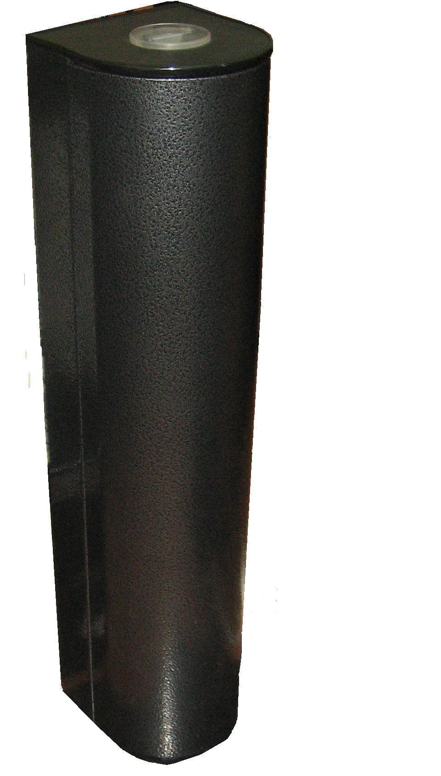

КАРТОПРИЕМНИКИ

серии «РОСТОВ-ДОН КП1»

ПАСПОРТ.

РУКОВОДСТВО ПО ЭКСПЛУАТАЦИИ

POCC RU.AE81.В08645
АЕ 81
ТУ 4372-001-83349852-2007

Уважаемый покупатель!

Просим Вас внимательно изучить настоящее руководство.
1. НАЗНАЧЕНИЕ
Картоприемник предназначен для работы в системах контроля и управления доступом (СКУД) совместно с управляемым преграждающим или исполнительным устройством и контроллером СКУД. В качестве управляемых преграждающих устройств могут выступать турникет, калитка, шлагбаум, в качестве исполнительных - дверной электрозамок, электрозащелка и др. Картоприемник может читать, собирать и хранить бесконтактные карты доступа и позволяет организовать управление пропуском на контролируемую территорию с использованием постоянных, временных и разовых карт.
По условиям применения картоприемник соответствует группе УХЛ 4.2 по ГОСТ 15150-69 и предназначен для эксплуатации внутри помещения при температуре от +1°С до +50°С.
2. ТЕХНИЧЕСКИЕ ДАННЫЕ
Напряжение питания переменного тока | 100÷240 В
Потребляемая мощность, не более | 15 Вт
Емкость контейнера для приёма карт | до 450 карт
Типы карт доступа | PROXIMITY
Интерфейс связи встроенного в картоприемник считывателя с контроллером СКУД | Wiegand-26*
Световая индикация заполнения приемного контейнера картоприемника и формирование сигналов заполнения для системы СКУД | Есть
Габаритные размеры (длина × ширина × высота) | 243×226×1000мм
Масса, не более | 23,5 кг
Класс защиты от поражения электрическим током  по ГОСТ 12.2.007.0-75 | I
Средняя наработка на отказ, проходов, не менее  Срок эксплуатации  2000000 | 1000000 циклов  8 лет
* По специальному заказу могут быть изготовлены картоприемники для интерфейсов связи Wiegand-34, Wiegand-37, Wiegand-40 и Wiegand-42 и др.
3. ТИПОВОЙ КОМПЛЕКТ ПОСТАВКИ

Стойка 1 шт.
Контейнер для сбора карт 1 шт.
Ключи 2 шт.
Паспорт. Руководство по эксплуатации 1 шт.

4. УСТРОЙСТВО И ПРИНЦИП РАБОТЫ

Картоприемник состоит (см. Приложение 1) из корпуса 1, передней съемной стенки 2, индикатора состояния 3, прорези 4 для карт доступа в крышке 5. Внутри корпуса расположены механизм приема и возврата карт, блок управления, источник-преобразователь питания с входным напряжением ~220В, 50Гц.
Передняя стенка 2 закрывается на замок, что позволяет обеспечивать санкционированный доступ к контейнеру картоприемника. Сервисное и гарантийное обслуживание производиться при открытой передней стенке (и выключенном питании), что позволяет устанавливать картоприемник вплотную к стене.
Изъятие временной (если истек срок действия) или разовой карты происходит только после прохода человека через преграждающее устройство. Если факта прохода нет, карта возвращается.
Если посетитель забывает забрать карту из картоприемника, звучит предупреждающий звуковой сигнал.
Предусмотрен защитный механизм, не позволяющий вставить более одной карты, несанкционированно вынуть карту или протолкнуть ее в приемный контейнер картоприемника.
Заполнение приемного контейнера картоприемника более 75% и 100% индицируется световой индикацией на крышке. Для системы СКУД картоприемник формирует сигналы «заполнение более 75%» и «заполнение 100%». При заполнении контейнера на 100% картоприемник блокируется (невозможно вставить карту), но контроллер СКУД имеет возможность полнофункционально управлять исполнительным устройством.
Для контроллера СКУД картоприемник является устройством для чтения карт доступа. Код карты передается контроллеру СКУД по интерфейсу Wiegand только после того, как карта будет позиционирована механизмом картоприемника в положение, не позволяющее несанкционированно изъять карту или протолкнуть ее в контейнер.
Контроллер СКУД имеет возможность полнофункционально управлять исполнительным устройством и в том случае, когда карта не вставлена в картоприемник.
Решение о том, что делать со вставленной в картоприемник картой, принимает контроллер СКУД, подавая на соответствующие входы картоприемника необходимую комбинацию сигналов.
Картоприемник можно сконфигурировать, при невозможности полнофункционального управления от СКУД, в один из режимов работы: «только изъятие карт» (карта изымается только после совершения прохода) или «только возврат карт». В случае прохода людей и с разовыми, и постоянными пропусками проход с разными пропусками необходимо организовать через разные турникеты или можно выбрать, например, режим «только возврат карт» с отбором разовых пропусков охранником или режим «только изъятие карт», чтобы картоприемник забирал карты, а люди с постоянными пропусками проходили через обычные считыватели.
4.1. алгоритм функционирования
4.1.1. В исходном состоянии картоприемник ожидает карту доступа, которую посетитель должен вставить в прорезь в крышке. При этом индикатор мигает зеленым цветом.

4.1.2. Когда карта доступа вставлена в прорезь для приёма карт, включается электродвигатель и карта втягивается внутрь устройства. После того как карта будет позиционирована механизмом картоприемника в положение, обеспечивающее надежное считывание её кода, прорезь в крышке закрывается шторкой, не позволяющей несанкционированно изъять карту или протолкнуть ее в контейнер. Индикатор загорается красным цветом. Затем происходит считывание кода карты, который по интерфейсу Wiegand передается контроллеру СКУД, и картоприемник переходит в режим ожидания ответа СКУД.
Если контроллер СКУД в течение четырех секунд не подает на входы картоприемника ни один из сигналов: «вернуть карту», «изъять карту» или «разрешить проход от СКУД», то картоприемник возвращает карту.

4.1.2.1. Если принятая карта является разовой, то контроллер СКУД должен подать на картоприемник два сигнала: «изъять карту» и «разрешить проход от СКУД». Оба сигнала должны быть поданы одновременно. Если по каким-либо причинам один из сигналов подается раньше, то второй должен быть подан не позже, чем через 200 мс. После поступления сигналов от СКУД картоприемник переходит в режим ожидания факта прохода от управляемого преграждающего или исполнительного устройства (обозначим любое из них ИУ). Индикация переключается в зеленый цвет. На выходе «разрешить проход для ИУ» картоприемника устанавливается логическая «1» и удерживается в течение времени активности сигнала «разрешить проход от СКУД». Прорезь в крышке для приема карт закрыта шторкой, не позволяющей несанкционированно изъять карту или протолкнуть ее в контейнер. Если посетитель проходит через ИУ, то оно должно установить на входе картоприемника сигнал «факт прохода от ИУ», который ретранслируется на выход «факт прохода для СКУД». Сигнал «факт прохода для СКУД» удерживается в течение времени активности сигнала «факт прохода от ИУ». После получения сигнала «факт прохода от ИУ», механизм картоприемника перемещает карту доступа в контейнер для приема карт. После снятия сигналов «изъять карту» и «разрешить проход от СКУД» картоприемник переходит в исходное состояние. Если сигнал «изъять карту» и «разрешить проход от СКУД» снимаются раньше, чем посетитель пройдет через ИУ (истек тайм-аут контроллера СКУД), то картоприемник возвращает карту посетителю.
Если принятая карта является разовой, но срок ее действия истек, то контроллер СКУД должен подать на картоприемник сигнал «изъять карту». В этом случае механизм картоприемника перемещает карту доступа в контейнер для приема карт. После снятия сигнала «изъять карту» картоприемник переходит в исходное состояние.

4.1.2.2. Если принятая карта является постоянной, то контроллер СКУД должен подать на картоприемник два сигнала «вернуть карту» и «разрешить проход от СКУД». Оба сигнала должны быть поданы одновременно. Если по каким-либо причинам один из сигналов подается раньше, то второй должен быть подан не позже, чем через 200 мс. Картоприемник возвращает карту посетителю и переходит в режим ожидания факта прохода от управляемого преграждающего или исполнительного устройства (обозначим любое из них ИУ). Индикация переключается в зеленый цвет. На выходе «разрешить проход для ИУ» картоприемника устанавливается логическая «1» и удерживается в течение времени активности сигнала «разрешить проход от СКУД». Прорезь в крышке для приема карт закрыта шторкой, не позволяющей вставить карту. Если посетитель проходит через ИУ, то оно должно установить на входе картоприемника сигнал «факт прохода от ИУ», который ретранслируется на выход «факт прохода для СКУД». Сигнал «факт прохода для СКУД» удерживается в течение времени активности сигнала «факт прохода от ИУ». После снятия сигналов «вернуть карту» и «разрешить проход от СКУД» картоприемник переходит в исходное состояние.

4.1.2.3. Если принятая карта не опознается контроллером СКУД, то он должен подать на картоприемник сигнал «вернуть карту». В этом случае механизм картоприемника возвращает карту доступа посетителю. После извлечения карты посетителем и снятия сигнала «изъять карту» картоприемник переходит в исходное состояние.

4.1.2.4. Если после возврата карты посетителю она не будет изъята из прорези в крышке картоприемника, то включается прерывистый предупреждающий сигнал.

4.1.3. Картоприемник оснащен оптическими датчиками заполнения контейнера для приема карт. При заполнении контейнера более чем 75% его объема на выходе «заполнение >75%» картоприемника устанавливается логическая «1». При этом в режиме ожидания карты индикация мигает попеременно красным и зеленым цветом.

4.1.4. В случае возникновения какой-либо аварийной ситуации: заполнения контейнера для приема карт на 100%, неисправности механизма приема карт, некорректной комбинации сигналов на входе картоприемника (например, при подаче одновременно двух сигналов «вернуть карту» и «изъять карту») и др., на выходе картоприемника «авария» устанавливается логическая «1». Прорезь в крышке для приема карт закрыта шторкой, не позволяющей вставить карту. Звучит прерывистый предупредительный сигнал. Индикация мигает красным цветом. Картоприемник будет находиться в режиме «авария» до тех пор, пока не будет устранена причина, вызвавшая её.

4.1.5. В случае прохода посетителей через исполнительное устройство по разрешению от пульта охранника ИУ должно установить на входе картоприемника сигнал «факт прохода от ИУ», который ретранслируется на выход «факт прохода для СКУД». Сигнал «факт прохода для СКУД» удерживается в течение времени активности сигнала «факт прохода от ИУ».

4.1.6. Если картоприемник находится в исходном состоянии, и контроллер СКУД по каким-либо причинам установил сигнал «разрешить проход от СКУД», то на выходе «разрешить проход для ИУ» картоприемника устанавливается логическая «1» и удерживается в течение времени активности сигнала «разрешить проход от СКУД». Прорезь в крышке для приема карт закрыта шторкой, не позволяющей вставить карту. Индикация переключается в красный цвет.
  - электропитание
Питание картоприёмника осуществляется от сети переменного тока 220 В 50 Гц при помощи наружного гибкого сетевого шнура с проводом заземления. Сетевой шнур не отсоединяется от картоприемника. Длина сетевого шнура в стандартной поставке - 4,5 м. На конце шнура установлена вилка с заземлением для подключения устройства к бытовой электроосветительной сети.
Внимание! Так как питание картоприемника осуществляется опасным для жизни напряжением, то устройство должно быть заземлено согласно ГОСТ 12.2.007.0-75* 2001. Для этих целей в картоприемнике имеется болт для подключения заземления, расположенный за передней съемной стенкой 2 на опорной плите.
4.3. блок управления
Блок управления картоприемника конструктивно выполнен в виде откидывающегося шасси, на котором закреплены платы электронных модулей (Приложение 3). Подключение контроллера СКУД и управляемого преграждающего или исполнительного устройства (ИУ) производиться к клеммам модуля IB v2.0 (Приложение 4). Для получения доступа к этим клеммам необходимо выкрутить винт, фиксирующий шасси в закрытом положении. Модуль IB v2.0 находится в нижней части шасси.

4.3.1. Входные цепи блока управления картоприемника
Таблица 4.1
Входы блока управления и их обозначения на печатной плате.
Наименование входа | Обозначение на  плате | Обозначение  разъема | Номер  клеммы
Вернуть карту | СК в.к. | XS4 | 5
Изъять карту | СК и.к. | XS4 | 3
Разрешить проход от СКУД | СК р.п. | XS4 | 4
Факт прохода от ИУ | Т ФП | XS3 | 2
На входы картоприемника допускается подавать сигналы с TTL-уровнями или управлять ими выходами типа «сухой контакт» или «открытый коллектор» («открытый сток»). Логической «1» считается низкий TTL-уровень, либо замыкание входа картоприемника на общий провод (соответствующие клеммы обозначены на печатной плате надписью «GND»).

Таблица 4.2
Параметры входов блока управления
Напряжение на клемме относительно общего провода (к клемме не подключены внешние цепи) | 5±0,5 В
Максимально допустимое прикладываемое напряжение  между входом и общим проводом | 12 В
Напряжение логической «1», не более | 0,7 В
Напряжение логического «0», не менее | 2 В
Ток логической «1», не более | 1,5 мА
Длительность сигналов логического «0» и логической «1», не менее | 300 мс

4.3.2. Выходные цепи блока управления картоприемника

4.3.2.1. Выходные цепи блока управления картоприемника для передачи в контроллер СКУД информации о карте доступа.

Вход контроллера СКУД, предназначенный для подключения считывателя, необходимо соединить с клеммной колодкой XS5. Для подключения используется трехпроводная шина — два провода сигнальных, один общий. Клемма «общий провод» обозначена на печатной плате надписью «GND», клеммы для подключения сигнальных проводов - надписями «Data0» и «Data1». Выходы XS5.1 («Data1») и XS5.2 («Data0») представляют собой открытый сток транзистора. При наличии логической «1» на каком-либо из этих выходов соответствующая клемма замыкается на общий провод. При замкнутых перемычках XT1 и XT2 (см. Приложение 4) выходы XS5.1 («Data1») и XS5.2 («Data0») соответственно через резисторы 10 кОм подключаются к внутреннему источнику питания картоприемника +5В. Длина линии связи зависит от выбора кабеля (основные критерии выбора: низкая погонная емкость и сопротивление). Длина линии связи не должна превышать 20 метров.

Таблица 4.3
Параметры выходов блока управления для передачи в контроллер СКУД информации о карте доступа
Прикладываемое напряжение между выходом и общим проводом (перемычки XT1 и XT2 разомкнуты), не более | +40 В
Напряжение между выходом и общим проводом (перемычки XT1 и XT2 замкнуты) при логическом «0» | 5±0,5 В
Напряжение между выходом и общим проводом (перемычки XT1 и XT2 замкнуты) при логической «1», не более | 0,1 В
Входной ток, не более | 500 мА
Сопротивление между выходом и общим проводом при  логической «1», не более | 0,7 Ом
Сопротивление между выходом и общим проводом при  логическом «0», не менее | 10 МОм

4.3.2.2. Выходные цепи блока управления картоприемника, сигнализирующие о состоянии картоприемника.
Таблица 4.4
Наименования выходов, сигнализирующих о состоянии картоприемника, и их обозначения на печатной плате
Наименование выхода | Обозначение на  плате | Обозначение  разъема | Номер  клеммы
заполнение >75% | СК 50% | XS4 | 1
авария | СК авр. | XS4 | 2
Выходы «заполнение >75%» и «авария» представляют собой открытый сток транзистора. При наличии логической «1» на каком-либо из этих выходах соответствующая клемма замыкается на общий провод (соответствующие клеммы обозначены на печатной плате надписью «GND»).

Таблица 4.5
Параметры выходов блока управления, сигнализирующих о состоянии картоприемника
Прикладываемое напряжение между выходом и общим проводом, не более | +28 В
Входной ток, не более | 1 А
Сопротивление между выходом и общим проводом при  логической «1», не более | 0,6 Ом
Сопротивление между выходом и общим проводом при  логическом «0», не менее | 2 МОм

4.3.2.3. Выходные цепи блока управления картоприемника «факт прохода для СКУД» и «разрешить проход для ИУ».
Таблица 4.6
Наименования выходов «факт прохода для СКУД» и «разрешить проход для ИУ», обозначения на печатной плате и их функция
Наиме-нование выхода | Обозна-чение на  плате | Обозна-чение  разъема | Номер  клеммы | Функция
факт прохода для СКУД | СК ФПз | XS1 | 1 | нормально замкнутый контакт
факт прохода для СКУД | СК ФП | XS1 | 2 | общий контакт переключающей группы
факт прохода для СКУД | СК ФПо | XS1 | 3 | нормально разомкнутый контакт
разрешить проход для ИУ | Т РПз | XS2 | 1 | нормально замкнутый контакт
разрешить проход для ИУ | Т РП | XS2 | 2 | общий контакт переключающей группы
разрешить проход для ИУ | Т РПо | XS2 | 3 | нормально разомкнутый контакт
Выходы «факт прохода для СКУД» и «разрешить проход для ИУ» представляют собой переключающую группу контактов электромагнитного реле. Срабатывание электромагнитного реле означает наличие логической «1» на выходе. Обе группы контактов реле имеют гальваническую развязку друг от друга и от электрической схемы картоприемника.
Таблица 4.7
Параметры выходов «факт прохода для СКУД» и «разрешить проход для ИУ»
Максимальное коммутируемое напряжение постоянного тока | 30 В
Максимальное коммутируемое напряжение переменного тока | 100 В
Максимальный коммутируемый ток | 1 А

5. ТРЕБОВАНИЯ БЕЗОПАСНОСТИ
5.1. Электрические схемы картоприемника изолированы от корпуса. При этом на них подается напряжение 5В и 12В постоянного тока.
5.2. Корпус картоприемника необходимо заземлять. Клемма заземления находится за передней съемной стенкой 2 на опорной плите (см. Приложение 1).
5.3. Запрещается вскрывать корпус картоприемника без предварительного отключения от сети.
5.4. При эксплуатации картоприемника необходимо соблюдать общие правила электробезопасности при пользовании электрическими приборами.

6. ПОДГОТОВКА К РАБОТЕ И ПОРЯДОК УСТАНОВКИ
Картоприемник рекомендуется устанавливать на горизонтальное прочное основание.
6.1. Распакуйте картоприемник, проверьте его комплектность.
6.2. Подготовьте и закрепите специальные крепежные (анкерные) болты в соответствии с разметкой, указанной в Приложении 1, или по крепежным отверстиям картоприемника.
6.3. Откройте переднюю съемную стенку 2 (см. Приложение 1) прилагаемым ключом, отвинтите два транспортных самореза крепления контейнера, расположенные вверху в районе ручки-крючка, и один саморез внизу внутри контейнера. Извлеките приемный контейнер.
6.4. Установите картоприемник и закрепите его.
6.5. Заземлите корпус картоприемника (см.п.4.2.).
6.6. Соедините картоприемник с системой контроля и управления доступом и исполнительным или преграждающим устройством, как описано в п. 4.3.
6.7. Установите на место приемный контейнер и закройте на ключ переднюю съемную стенку 2.
Подключите картоприемник к сети, используя его сетевой шнур. Предусмотрена возможность скрытой подводки кабеля снизу (см. Приложение 2).
6.8. После завершения монтажа картоприемник готов к работе.

7. ПРАВИЛА ЭКСПЛУАТАЦИИ И РЕЖИМЫ РАБОТЫ

7.1 Перед включением картоприемника необходимо путем визуального осмотра проверить состояние кабелей.
7.2. После включения питания исходное состояние картоприемника – «готовность», индикатор мигает зеленым цветом.
7.3 Режимы работы картоприемника указаны в табл. 7.1.
7.4. При эксплуатации не допускается использование абразивных и химически активных веществ для очистки наружных поверхностей картоприемника.
7.5. Рекомендации по электромонтажу:
- не рекомендуется установка изделия на расстоянии менее 1 метра от мощных источников электрических помех;
- пересечение всех сигнальных кабелей кабелями других силовых установок допускается только под прямым углом;
- любые удлинения сигнальных кабелей производить только методом пайки.
Монтаж изделия должен производиться сертифицированным персоналом.

Таблица 7.1
Сигнализация на картоприемнике |  | Режим работы картоприемника
Световая | Звуковая | Режим работы картоприемника
Мигает зеленым цветом | Отсутствует | Исходное состояние, готовность к работе
Горит красным цветом | Отсутствует | Шторка закрыта, запрет вставки другой карточки (или карта доступа считывается в механизме картоприемника, или на ИУ подана команда СКУД на разрешение прохода без ввода карты доступа в картоприемник)
Горит зеленым цветом | Отсутствует | Разрешение на проход через преграждающее устройство
Мигает попеременно красным и зеленым цветом | Отсутствует | Заполнение контейнера карто-приемника более чем 75% его объема, готов к приему карты
Мигает красным цветом | Прерывистый сигнал | «Авария» (заполнение контей-нера для приема карт на 100%, неисправность механизма приема карт и др.) или посетитель забыл забрать карту из картоприемника

8. ПЕРЕЧЕНЬ ВОЗМОЖНЫХ НЕИСПРАВНОСТЕЙ
8.1. Перечень возможных неисправностей, устранение которых производится Потребителем, приведен в табл. 8.1.
Таблица 8.1
Признаки неисправности | Неисправность | Способ устранения
Индикатор горит не полностью | Перегорел один или несколько светодиодов индикатора | Отключить питание картоприемника, заменить неисправные светодиоды
При подключении к сети картоприемник не работает | Перегорел предохранитель блока питания | Отключить блок питания от сети, заменить предохранитель
8.2. Не описанные в табл. 8.1 неисправности устраняются силами Изготовителя в период гарантийного обслуживания.

Внимание! Изготовитель оставляет за собой право вносить в конструкцию картоприемника усовершенствования, не ухудшающие его потребительских свойств.

9. ХРАНЕНИЕ И ТРАНСПОРТИРОВАНИЕ

Картоприемник в оригинальной упаковке можно перевозить в контейнерах, закрытых железнодорожных вагонах, герметизированных отсеках самолетов, а также автомобильным транспортом с защитой от прямого воздействия атмосферных осадков и пыли в соответствии с правилами перевозки грузов, действующими на каждом виде транспорта. Хранение картоприемника допускается в помещениях при температуре окружающего воздуха от -20 до + 50° С и значении относительной влажности воздуха до 98% при 25° С без конденсации влаги.
После транспортирования или хранения картоприемника при отрицательных температурах или повышенной влажности воздуха, картоприемник перед вводом в эксплуатацию должен быть выдержан в закрытом помещении с нормальными климатическими условиями в течение не менее 12 часов.

10. СВИДЕТЕЛЬСТВО О ПРИЕМКЕ

Картоприемник «Ростов-Дон КП1- » зав.№__________ соответствует техническим требованиям и требованиям безопасности, предъявляемым к группе УХЛ 4.2 по ГОСТ 15150-69, и признан годным к эксплуатации.

Дата выпуска « » 201__ г.

Подпись__________________________

11. ГАРАНТИЙНЫЕ ОБЯЗАТЕЛЬСТВА

11.1. Изготовитель предоставляет гарантию на картоприемник в течение 12 месяцев со дня продажи. В течение этого срока Изготовитель бесплатно устраняет дефекты или заменяет неисправные узлы и блоки. В гарантийные обязательства не входит бесплатная доставка неисправного изделия в сервисную службу или выезд технического персонала для ремонта. Если ремонт изделия невозможно произвести на месте установки и необходим демонтаж блоков (узлов) или замена на временные, то назначается срок ремонта.
11.2. Гарантия Изготовителя не распространяется на светодиоды картоприемника, а также узлы и блоки, вышедшие из строя по вине Заказчика, вследствие нарушения правил эксплуатации и электробезопасности.
11.3. Изготовитель не несет ответственности за ущерб, нанесенный в результате неправильной установки картоприемника, и отклоняет любые претензии, если установка выполнена не в соответствии с указаниями настоящей инструкции.

Дата продажи « » 201__ г.

Подпись___________________________

ПРИЛОЖЕНИЯ
Приложение 1

3
4
5
226
243

1
2
1000

Габаритные размеры картоприемника серии «Ростов-Дон КП1»

Приложение 2

124
104

Место ввода кабеля снизу
4 отв. Ф13
58
110

Установочные размеры картоприемника серии «Ростов-Дон КП1»

Приложение 3
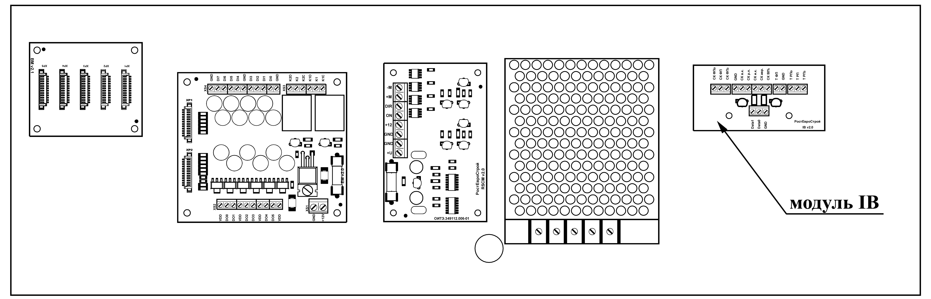
Общий вид шасси картоприемника

Приложение 4
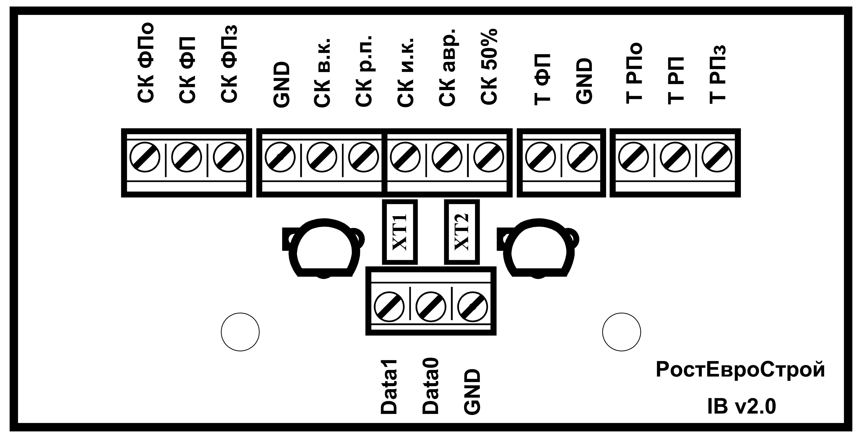

Общий вид модуля IB v2.0

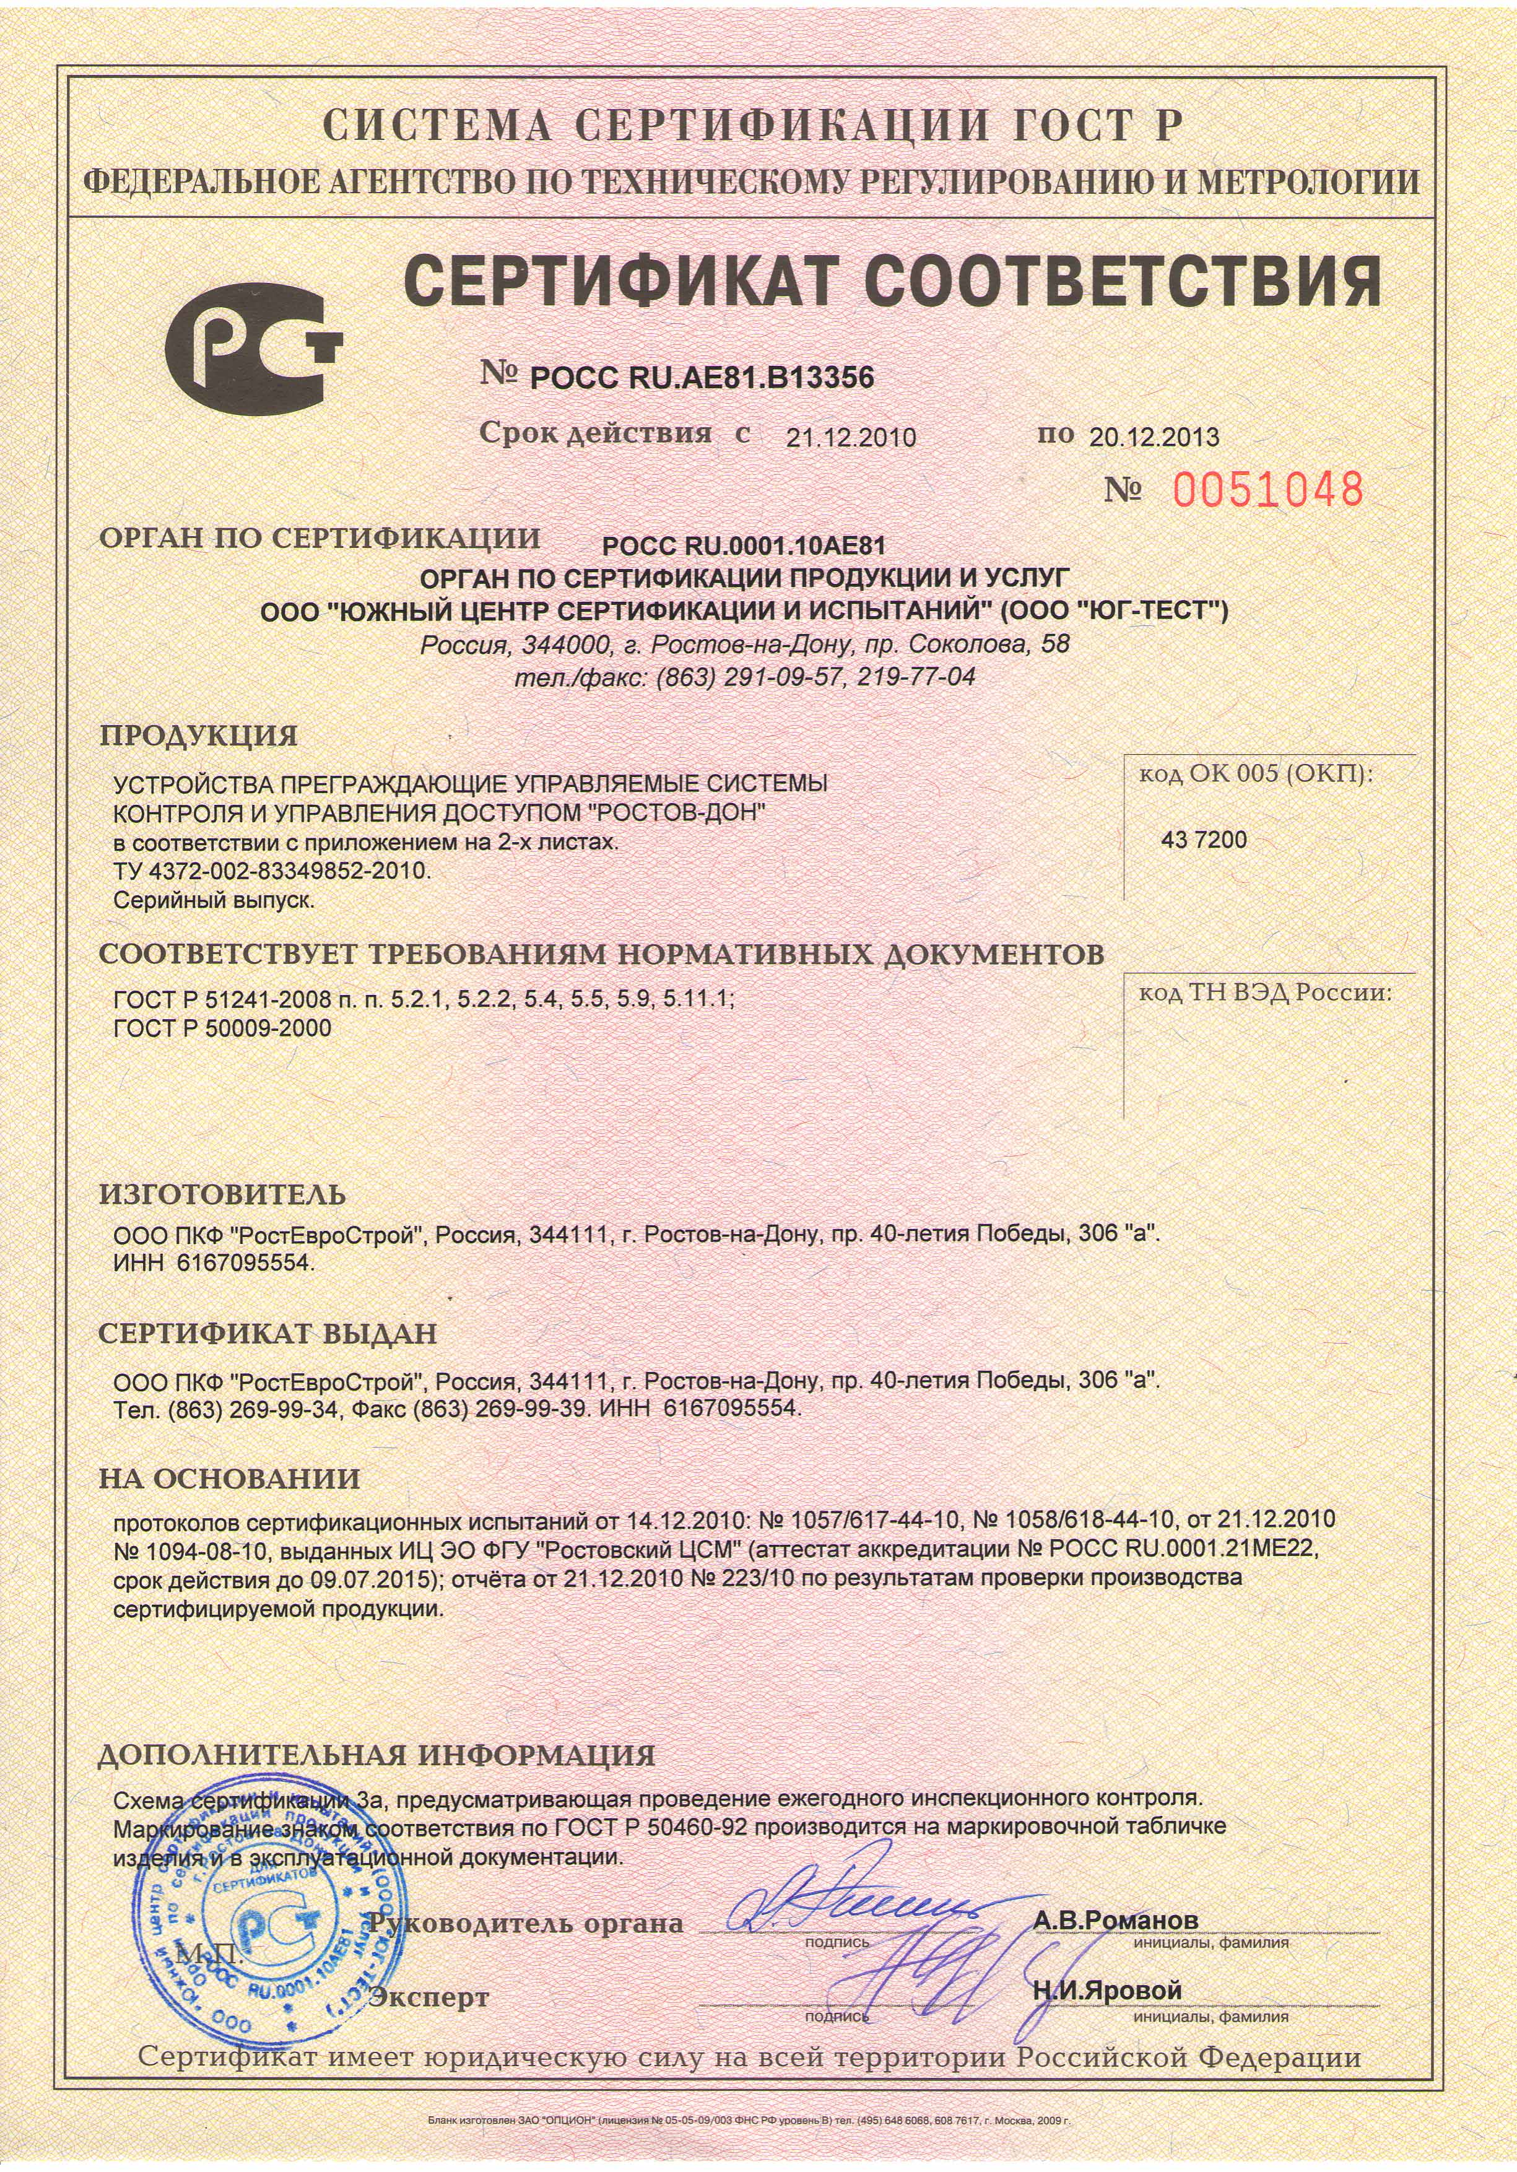
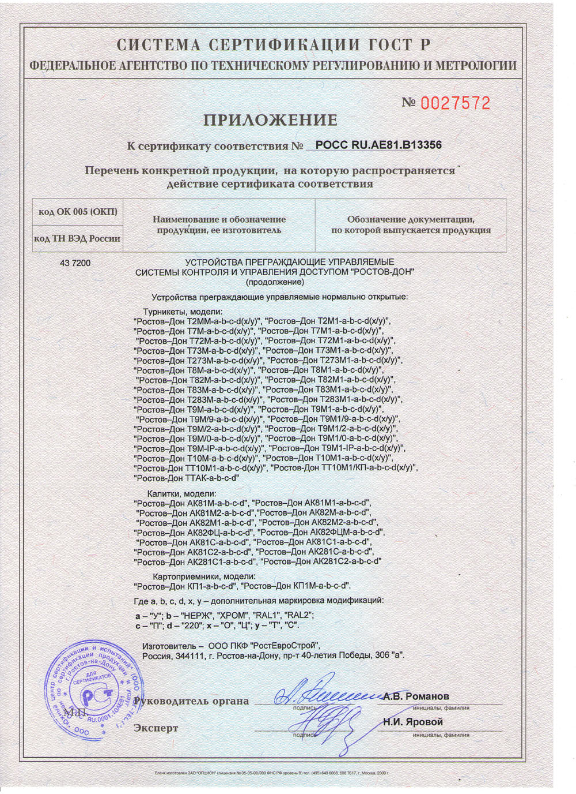
СОДЕРЖАНИЕ
 | стр.
1 НАЗНАЧЕНИЕ | 2
2 ТЕХНИЧЕСКИЕ ДАННЫЕ | 2
3 ТИПОВОЙ КОМПЛЕКТ ПОСТАВКИ | 3
4 УСТРОЙСТВО И ПРИНЦИП РАБОТЫ | 3
5 ТРЕБОВАНИЯ БЕЗОПАСНОСТИ | 12
6 ПОДГОТОВКА К РАБОТЕ И ПОРЯДОК УСТАНОВКИ | 12
7 ПРАВИЛА ЭКСПЛУАТАЦИИ И РЕЖИМЫ РАБОТЫ | 13
8 ПЕРЕЧЕНЬ ВОЗМОЖНЫХ НЕИСПРАВНОСТЕЙ  И СПОСОБЫ ИХ УСТРАНЕНИЯ | 14
9 ХРАНЕНИЕ И ТРАНСПОРТИРОВАНИЕ | 15
10 СВИДЕТЕЛЬСТВО О ПРИЕМКЕ | 15
11 ГАРАНТИЙНЫЕ ОБЯЗАТЕЛЬСТВА | 16
ПРИЛОЖЕНИЯ:
Приложение 1.1 Габаритные размеры картоприемника серии «Ростов-Дон КП1» | 17
Приложение 1.2 Установочные размеры картоприемника серии «Ростов-Дон КП1 | 17
Приложение 1.3 Общий вид шасси картоприемника | 18
Приложение 1.4 Общий вид модуля IB v2.0 | 18
Сертификат соответствия | 19

Производитель: ООО ПК «РостЕвроСтрой»

Адрес: 344111, г. Ростов-на-Дону, пр. 40-летия

Победы, д. 306а

Тел.: 8(863) 269-99-34, 269-99-35, 269-99-36,

269-99-37, 269-99-38, 269-99-39, 269-95-61

E-mail: 2699935@rostovturniket.ru, dostup@aaanet.ru,

2699935@mail.ru

Сайт: www.rostovturniket.ru,

www.ростовтурникет.рф

